

高校教学基本状态数据库
（校级版）

用户手册

广州思迈特软件有限公司
Smart Software CO.,Ltd.

目录
高校教学基本状态数据库校级版-用户手册 1
文档索引 1
1 产品简介 3
1.1 概述 3
1.2 操作流程 3
2 安装配置 5
2.1 部署应用 5
2.2 系统信息变更 5
3 系统登陆 6
4 用户管理 7
4.1 创建学校 7
4.2 创建用户 8
4.3 创建角色 10
4.4 用户与角色的关系 13
5 数据填报 14
5.1 初始化数据 14
5.2 数据填报及监控 15
5.3 表单类型 21
5.4 录入方式 22
5.5 填报表格及内涵说明 24
6 分析报告 25
7 数据报送 26
7.1 导出填报数据 27
7.2 上传填报数据 27
8 系统更新 27

高校教学基本状态数据库校级版-用户手册

文档索引
使用下表快速访问帮助文档。
若要了解 | 请参见
产品简介 | 简要介绍 高校教学基本状态数据库系统（校级版） 产品，帮助用户对产品有一个整体上的认识。
安装配置 | 详细介绍产品安装配置过程。
系统登录 | 介绍系统初始登录用户信息和客户端环境要求
用户管理 | 详细介绍如何创建并管理用户及用户权限配置的相关信息。
数据填报 | 详细介绍如何通过系统进行填报及注意事项。
分析报告 | 详细介绍完成数据填报后，如何生成分析报告提前了解学校现状。
数据报送 | 详细介绍完成数据填报后，如何把数据上报给评估中心。
系统更新 | 详细介绍评估中心系统更新后，校级版如何同步更新。

注意事项
本系统只支持在IE8、IE9、IE10、IE11浏览器中正常使用。

产品简介

概述
高校教学基本状态数据库校级版（以下简称“校级版”）是推动高等教育内涵式发展，提高高等学校人才培养质量的重要举措，是实施高等学校教学质量常态监测的重要内容，是建立五位一体中国特色、 世界水平高等教育质量保障体系的重要工作。
校级版用于建立各专业、院系、学校等层次的数据库，帮助高校建立与政府和社会协调一致的校内质量评估运行机制。并可以规范、高效、高质量的完成采集工作，并进行数据分析、评估。

操作流程
校级用户登录系统后，操作步骤如下：
- 创建学校组织结构、用户及角色，并给用户进行授权。
- 初始化填报时间。
- 按要求进行数据填报，每张表格录入数据后进行保存并进行数据合法性校验，若校验通过可提交审核，数据审核通过后可上报数据。需注意的是，如果校验或审核不通过，则需要修改相应填报数据并重新保存、校验、审核。其中：数据审核、数据上报需校级管理员账号进行操作。
- 完成数据上报后，把上报的数据打包报送到评估中心。

图：操作流程

安装配置

部署应用
校级版支持在Windows和Linux操作系统中安装部署，支持H2和Oracle二种数据库，默认使用Tomcat作为应用服务器。校级版提供安装包方便用户进行安装配置操作，具体参照《高校教学基本状态数据库系统校级版安装配置指南》。

系统信息变更
对于各所高校来说，总会希望把系统名称和LOGO变更成学校名称和学校的LOGO。系统信息变更方法如下：
部署完成后，在应用部署目录“..\Tomcat\bin\ext”中找到colleges.ext扩展插件包，我们需要修改的文字和图片全都放在该插件包中。通过WinRAR打开colleges.ext插件包，修改里面的相关文件，修改完成后需要重启系统。
插件包相关文件 | 描述
colleges.ext\vision\js\bof\baseajax\common\LoginView.html | 修改登陆界面中系统标题
colleges.ext\vision\img\login\logo.gif | 登陆界面中的LOGO图片
colleges.ext\vision\img\banner\banner_bg.jpg | 系统主界面中的主菜单背景图片
colleges.ext\vision\themes\default\images\top_bg.jpg | 仪表盘主界面中的主菜单背景图片
注：变更的图片要求大小与原图片保持一致。

系统登陆
客户端支持IE8/IE9/IE10/IE11版本，在IE浏览器地址栏中输入高校系统的访问地址，如：http://IP:PORT/smartbi/vision/，使用超级管理员账号和密码(admin/manager)进行系统登录和管理。
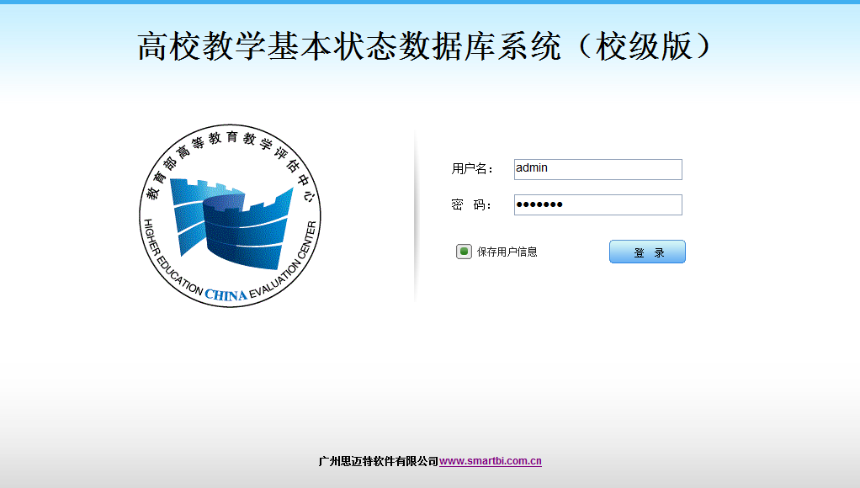
图：登录界面
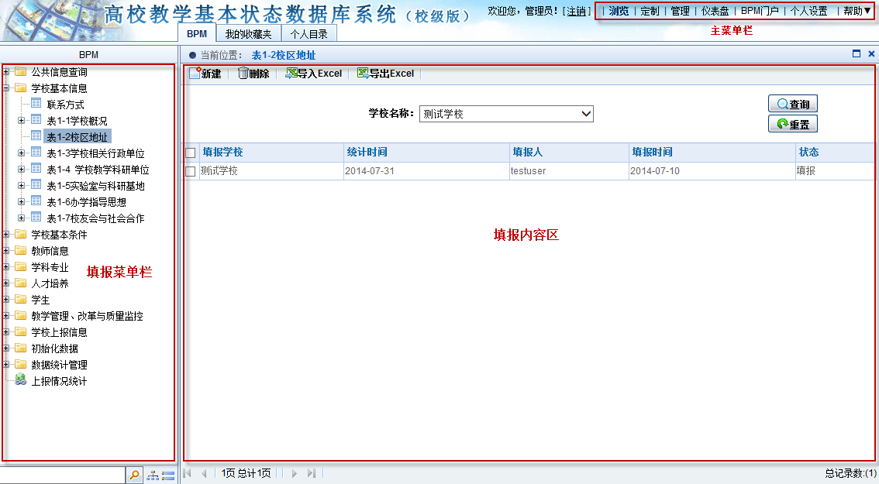
图：主界面

用户管理
用户管理操作入口：【管理】→【用户管理】。
在用户管理界面中管理员用户可以对用户组、用户、角色和权限进行管理。admin用户是系统预置的系统管理员帐号，使用该用户登录对用户进行管理。校级版系统默认提供 填报角色 和 审批角色 ，各高校可以根据本校填报情况创建个性化的填报角色，如二级填报角色。
- 填报角色：具有学校所有数据表格查询、填写、保存、修改、校验、提交审核至校级管理员、二级填报账号管理等权限。
- 审批角色：具有填报账号所有权限，并具有管理校级用户角色、退回数据表至填报用户、审核数据表提交至评估中心等权限。
系统内置的填报角色具有所有表单的填报权限，若想设置不同角色填报不同的表单，则可以通过创建新的角色并进行资源授权来实现该需求，角色的创建与授权详见用户管理章节。

创建学校
校级版的组织机构必须与“评估中心”系统的组织机构对应。在“评估中心”机构节点下面创建学校所处省的的子机构，在省节点下创建XX高校，创建路径：【根组】→【评估中心】→【XX省】→【XX高校】。
注意事项：学校组“编号”必须填写学校代码。
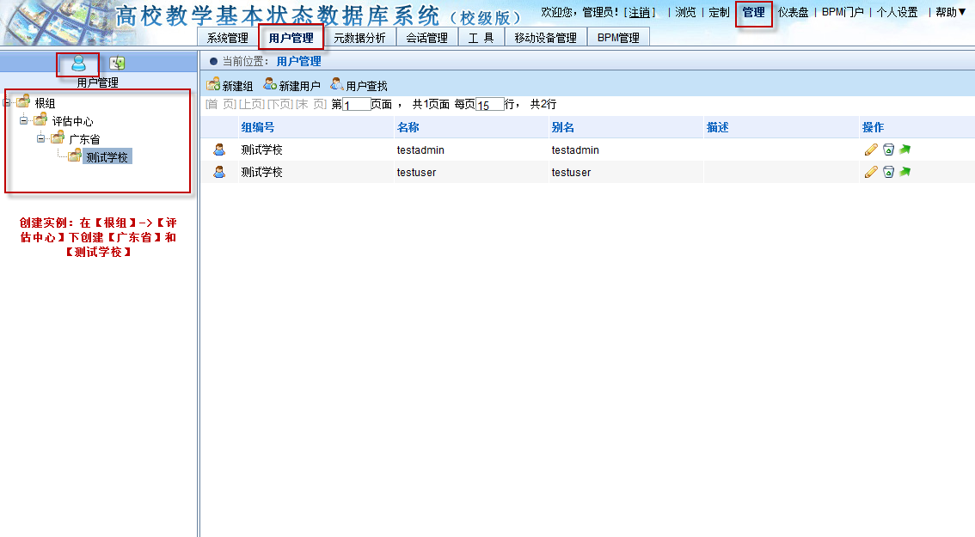
图：创建学校组

创建用户
- 新建用户
在用户管理界面中，选择学校组，点击“创建用户”可新建用户。创建新用户时，用户信息中的“名称”和“密码”作为系统登录的账号与密码。用户名称命名规则为：“学校代码（一般为5位数字）+ 业务部门拼音缩写”。例如学校代码为“12345”的学校用户建立教务处用户，则用户名称为“12345jwc”。
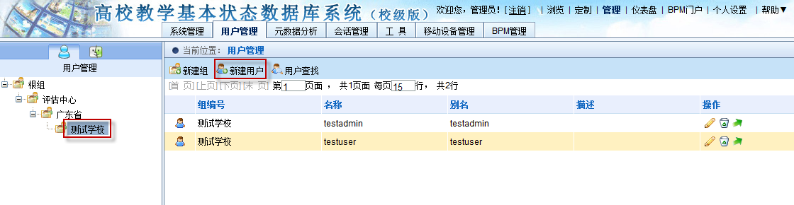
图：新建用户入口
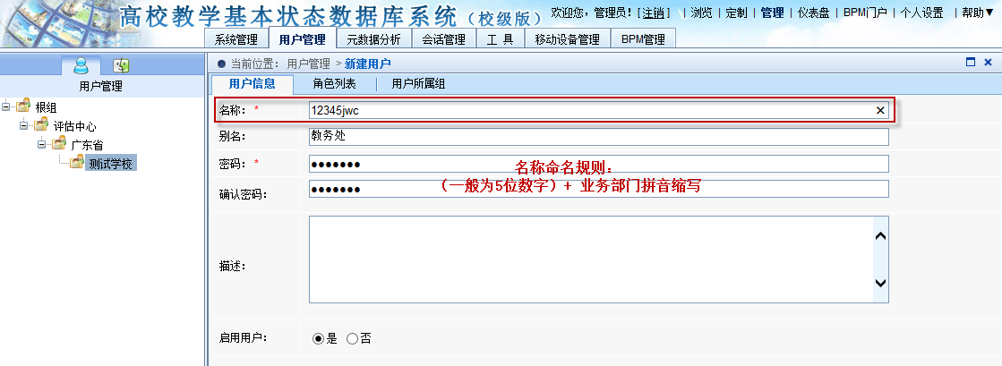
图：新建用户界面
- 编辑用户
在用户管理界面中，选择学校组，点击“编辑用户”图标，可修改用户相关信息，点击保存按钮修改成功。
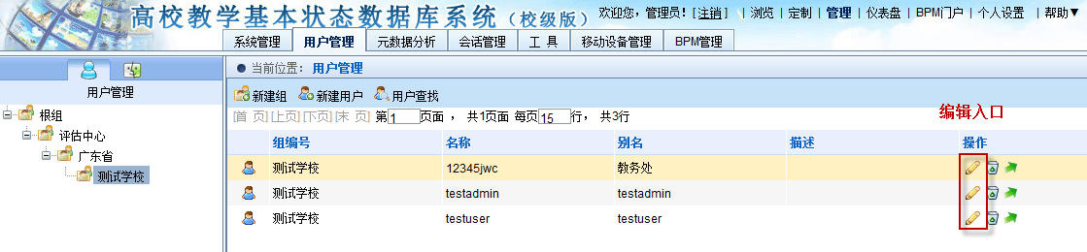
图：用户编辑

- 删除用户
在用户管理界面中，选择学校组，点击“删除用户”图标，可删除选中的用户。
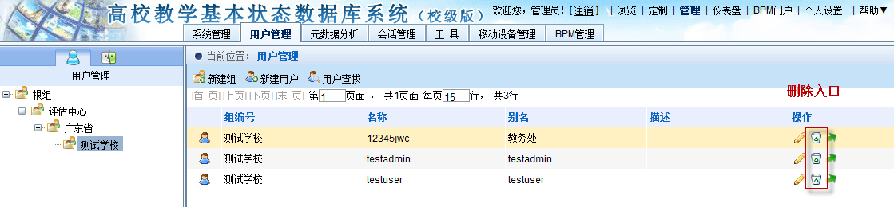
图：删除用户

用户与角色的关系
角色完成授权后，需要把角色分配给用户，用户与角色是多对多的关系。进入【用户管理】->【编辑用户】->【角色列表】，勾选所需的已有角色，点击“保存”。
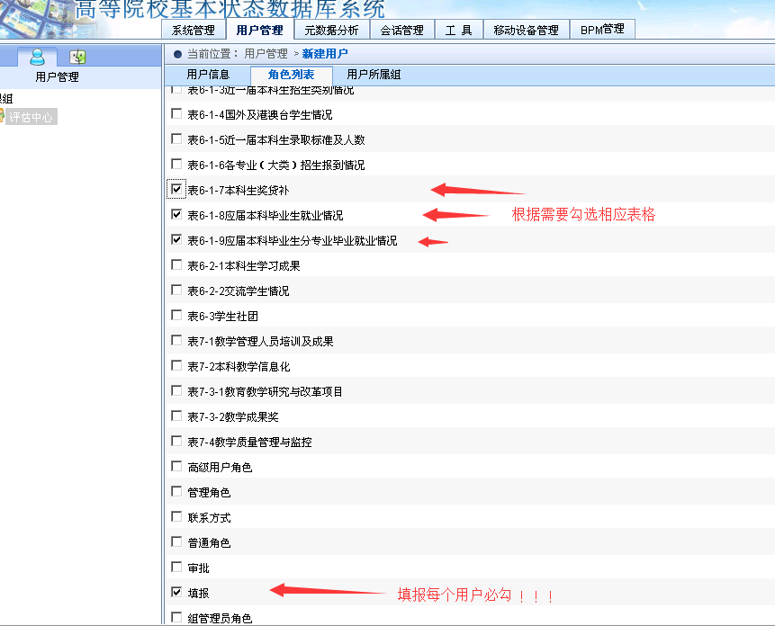
图：角色列表

使用新建校内二级填报用户进入系统，仅可以看到自己所具有填报权限的数据表。
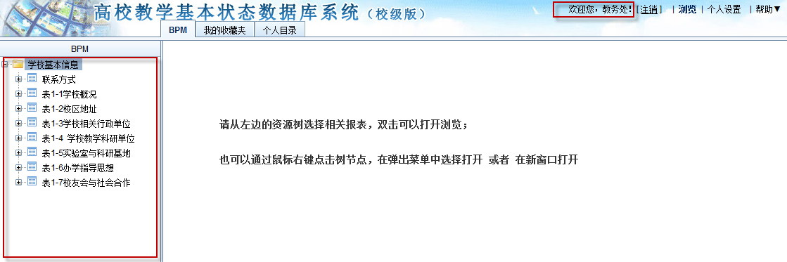
图：二级填报用户登录效果图

数据填报
admin帐号不支持填报，否则无法审批。数据填报主要分为“填报”和“审批”二个环节。
图：填报流程

初始化数据
1、填报时间配置
在数据填报之前，首先进行“填报时间配置”，指定填报时间信息。比如2014年填报时间配置，完成2013年的数据上报，2015年填报时间配置，完成2014年的数据上报。多条填报时间配置只允许有一条记录开启。
需要特别注意的是，校级单位的填报时间配置信息一定要和评估中心版的信息保持一致（参照评估中心的配置填写），否则无法正常进行数据上报。
填报时间配置属性 | 描述
填报年份 | 指填报的年份，本年度填报去年度的数据,即学年开始年份，如：2014
是否开启 | 是否按该配置进行数据填报，有多条填报时间配置时只允许有一条记录开启
学年 | 指教育年度，即上年的9月1日到本年的8月31日，如2014－2015学年
统计截止时间 | 指填报截止时间，截止时间之后则不能再进行填报或审批操作，  如：2015-08-31
学年开始时间 | 指填报数据的学年开始时间，如2014-09-01
学年结束时间 | 指填报数据的学年结束时间，如2015-08-31
填报开始时间 | 指填报的开始时间
填报结束时间 | 指填报的结束时间

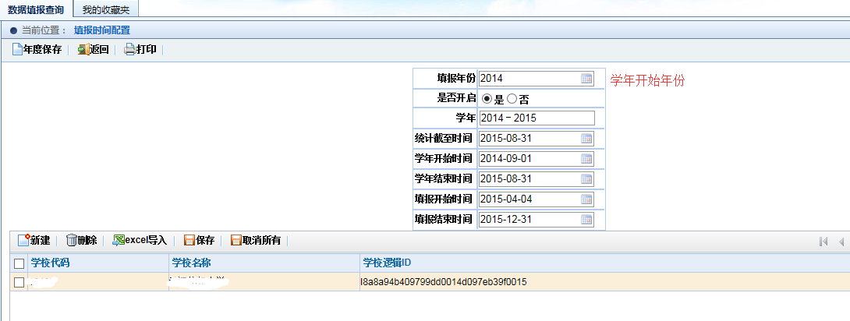
图：填报时间配置
2、填报学校配置
创建需要填报的学院或二级学校，如上图。填报表单的学校名称下拉框中会读取这里的配置。

开启新一年填报
同初始化时间配置一样，第一步、要新建一条数据，是否开启选择《是》；第二步、把去年的记录是否开启选择《否》。
1、填报时间配置
在数据填报之前，首先进行“填报时间配置”，指定填报时间信息。比如2014年填报时间配置，完成2013年的数据上报，2015年填报时间配置，完成2014年的数据上报。多条填报时间配置只允许有一条记录开启。
需要特别注意的是，校级单位的填报时间配置信息一定要和评估中心版的信息保持一致（参照评估中心的配置填写），否则无法正常进行数据上报。
填报时间配置属性 | 描述
填报年份 | 指填报的年份，本年度填报去年度的数据,即学年开始年份，如：2014
是否开启 | 是否按该配置进行数据填报，有多条填报时间配置时只允许有一条记录开启
学年 | 指教育年度，即上年的9月1日到本年的8月31日，如2014－2015学年
统计截止时间 | 指填报截止时间，截止时间之后则不能再进行填报或审批操作，  如：2015-08-31
学年开始时间 | 指填报数据的学年开始时间，如2014-09-01
学年结束时间 | 指填报数据的学年结束时间，如2015-08-31
填报开始时间 | 指填报的开始时间
填报结束时间 | 指填报的结束时间

图：填报时间配置
2、填报学校配置
创建需要填报的学院或二级学校，如上图。填报表单的学校名称下拉框中会读取这里的配置。

数据填报及监控
在“主菜单栏”中点击“浏览”（系统默认显示“浏览”界面），在“表单菜单栏”中显示待填报表单目录主题，展开目录主题显示待填报表单。
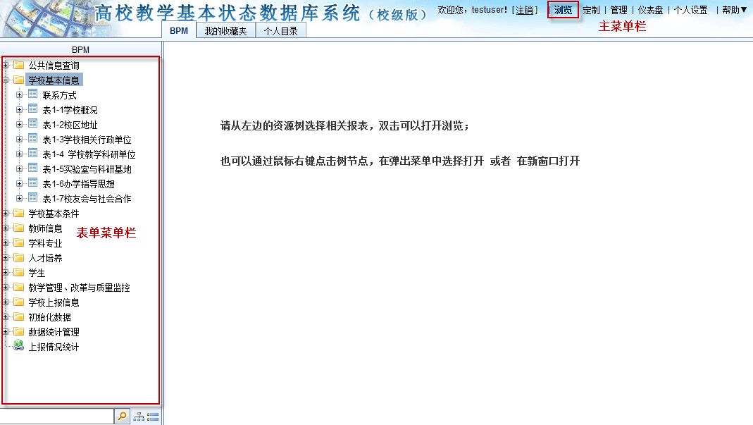

基础数据表单及填报顺序
数据填报内容分为“学校基本信息”、“学校基本条件”、“教师信息”、“学科专业”、“人才培养”、“学生信息”、“教学管理与质量监控”7大类，其中有一部分表单作为基础数据表，基础数据表中的数据要作为数据字典被其他表格数据关联调用，需要优先录入系统中。
基础表填报顺序：
- 表1-3 学校相关行政单位
- 表1-4 学校教学科研单位
- 表3-1-1 专任教师基本信息
- 表3-1-2外聘教师基本信息
- 表3-1-3 其他师资信息
- 表3-2 校领导基本信息
- 表3-3 相关管理人员基本信息
- 表4-2-2专业基本情况
- 表4-2-1 大类培养基本情况表
- 表4-1-2博士后流动站
- 表4-1-3博士点硕士点
- 表4-1-1学科建设
- 表5-1-1开课情况
- 表6-1-1学生数量基本情况
- 表6-1-3近一届本科生招生类别情况
- 表6-1-6各专业（大类）招生报到情况
说明：采集表中的代码填写（如：专业代码、学科代码等）可参考5.2.5 公共信息查询。

表单填报
- 使用学校填报账号进入系统，填报帐号支持对表单信息进行“新建”、“删除”和“修改”操作。
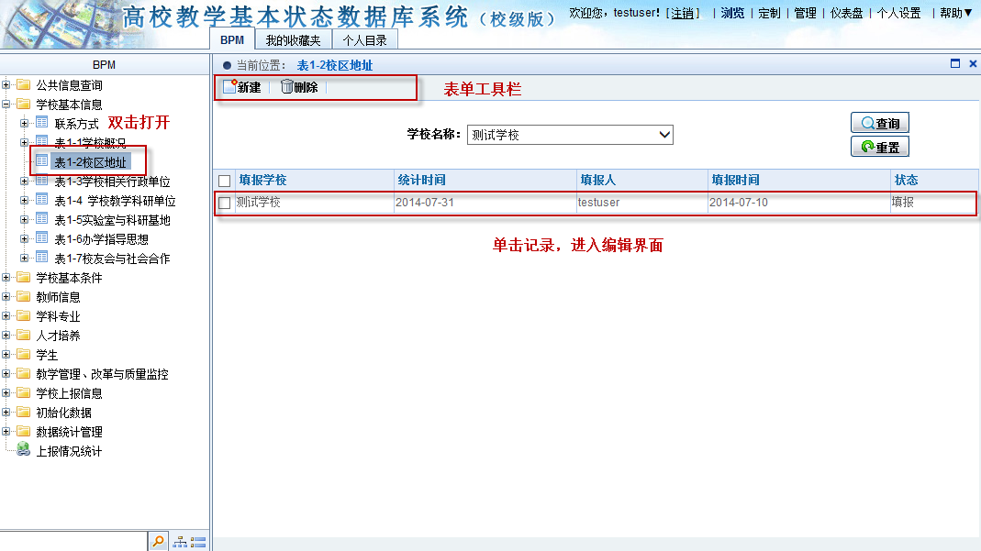
图：表单视图
- 新建表单信息填写完成后，点击“年度保存”按钮可以对表单信息进行暂存操作，将数据保存到数据库中，便于下次继续录入或修改。点击“校验”对填报数据进行数据校验，若校验不通过则有错误提示信息，若校验通过则保存表单信息，并启动流程。
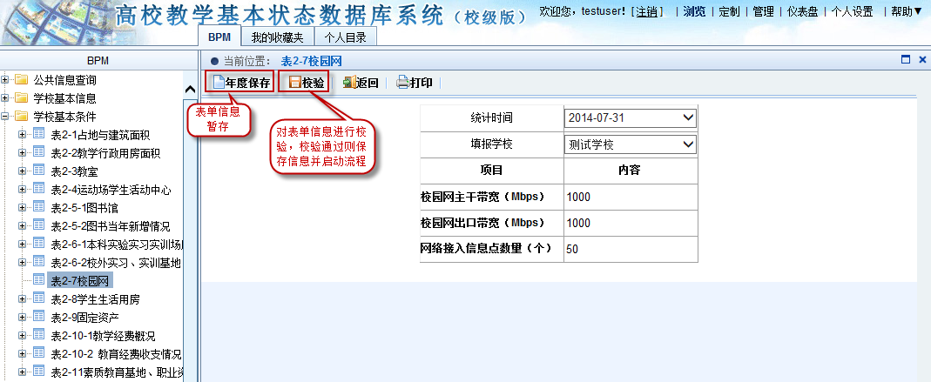
图：表单信息保存和校验
- 校验通过后，需要点击“提交”按钮将流程转至“审批”，提交审批后填报者无法再修改当前数据。如需修改数据，则需要联系管理员将该表退回至填报帐号或者由审批人员把该表单回退。
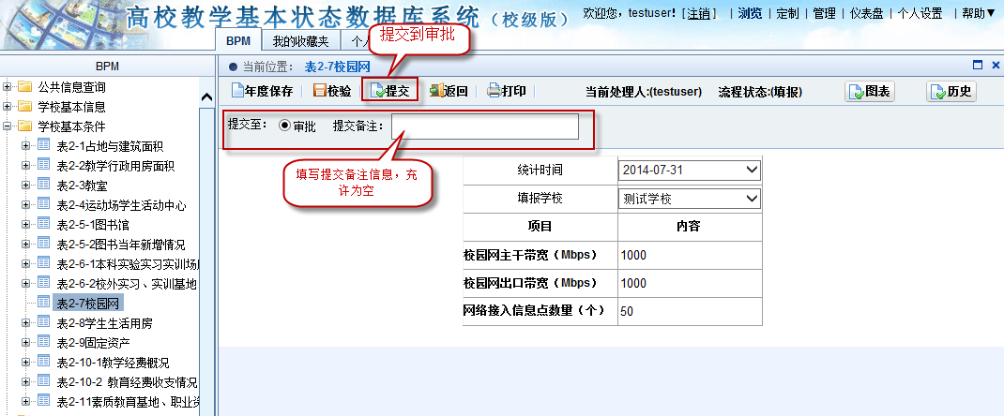
图：表单信息提交

数据审批
使用学校审批账号进入系统，点击各表单会列出已提交待审批的列表信息，点击待审批的列表进入审批界面。
- 若审批不通过，则在“返回至”下拉框中选择“填报”并点击提交，将表单退回给填报人员重新修改数据信息。
- 若审批通过，填写备注信息并点击提交。
注意：审批通过后填报流程结束，无法再修改和删除当前数据，所以建议学校系统只提交到审批状态即可，不影响出分析报告，因为如果用学校审批用户提交到评估中心后再修改和删除数据，则需要联系系统管理员（admin）将该表强制退回至填报状态。
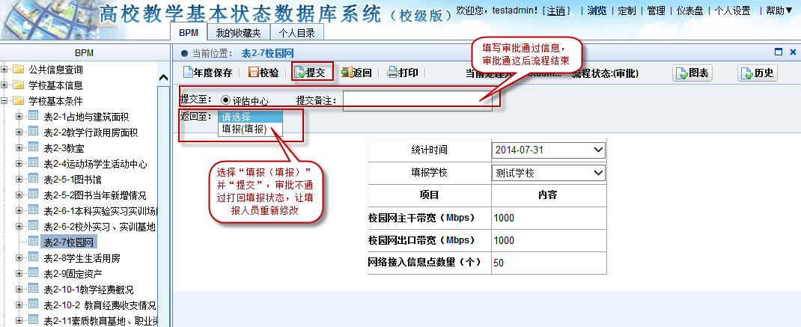
图：表单信息审批和回退

流程监控
管理员可以通过流程监控对已启动流程的表单进行监管，支持查询、修改现有表单的流程状态和删除表单数据。使用管理员账号（admin）进入进入系统，操作路径：【管理】->【BPM管理】->【企业域管理】->【流程监控】。
- 查询、修改表单流程状态：对已提交、已审批的表单状态进行修改、回退，以便进行再次录入或审批；
- 删除：删除已录入的表单数据，支持多选删除；
- 修改表单状态：已审批结束的表单不允许再进行修改，如果要重新修改，需要在流程监控界面中把流程状态由“结束”修改成“填报”状态；
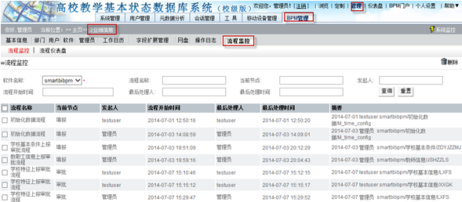
图：流程监控
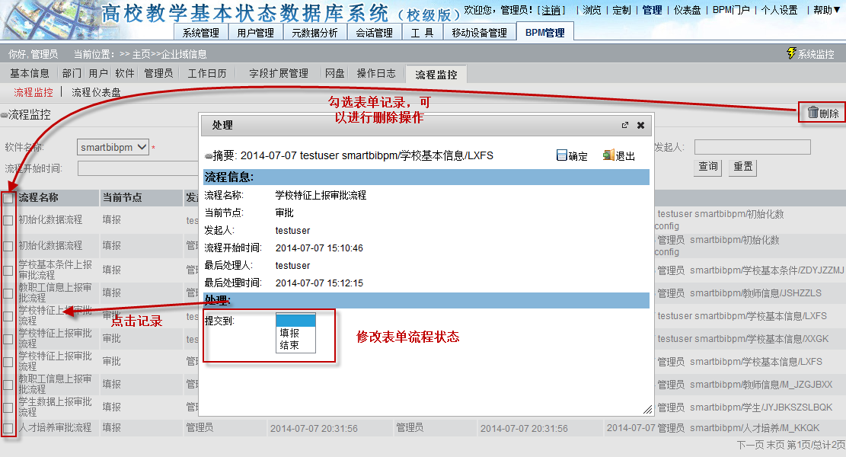
图：流程状态修改及删除

公共信息查询
填写表单时，维表代码需要到公共信息查询中查找，如：“大类代码”、“校内专业代码”等。
查询报表 | 描述
公用代码表 | 除“普通高校本科专业目录”和“省市代码”外，查询所有的公用代码
普通高校本科专业目录 | 查询普通高校本科专业的“专业代码”、“专业名称”和“代码版本”信息
省市代码 | 查询省市代码信息
表单状态 | 查询当前表单的流程状态
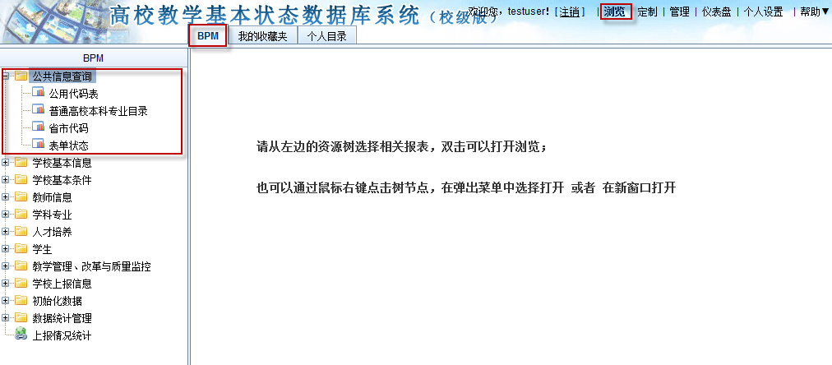
图：公共信息查询

上报进度监控
通过“上报情况统计”报表，可以查看当前表单填报的整体进度。
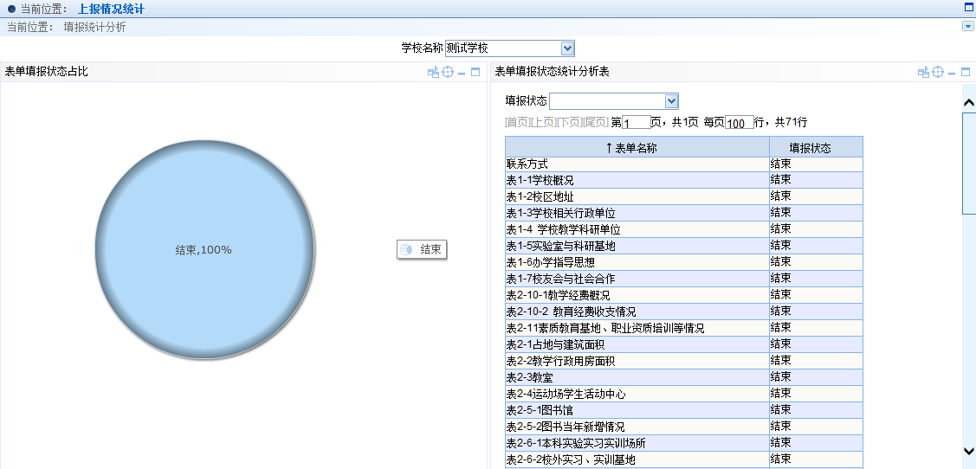

表单类型

固定表单
固定表单中的内容已固定，填报者直接根据表单填报项进行填报。
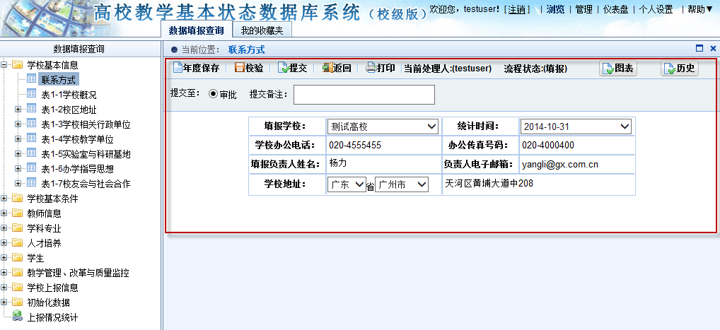
图：固定表单

浮动表单
浮动表单可根据实际情况增加或删除记录条数。
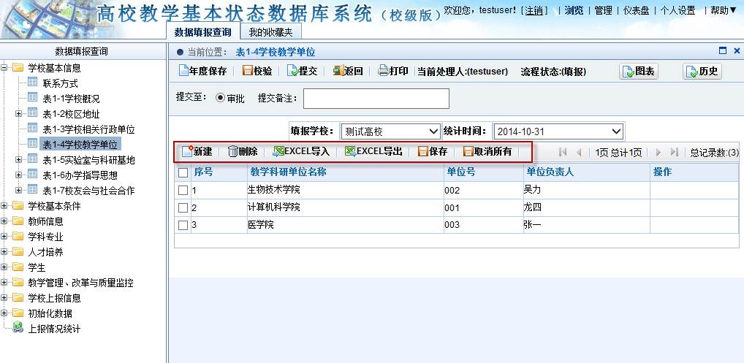
图：浮动表单

录入方式

文本框
文本框中支持输入普通文本或者数字。
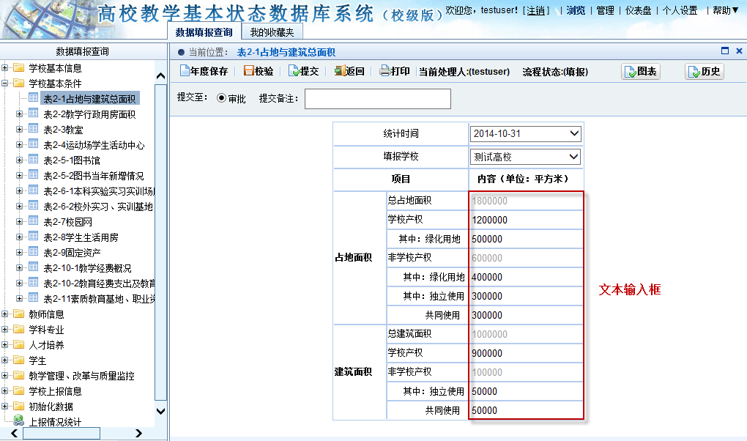
图：文本框

日期选择
点击日期控件选择键，选择日期，点击“确定”完成日期选择。
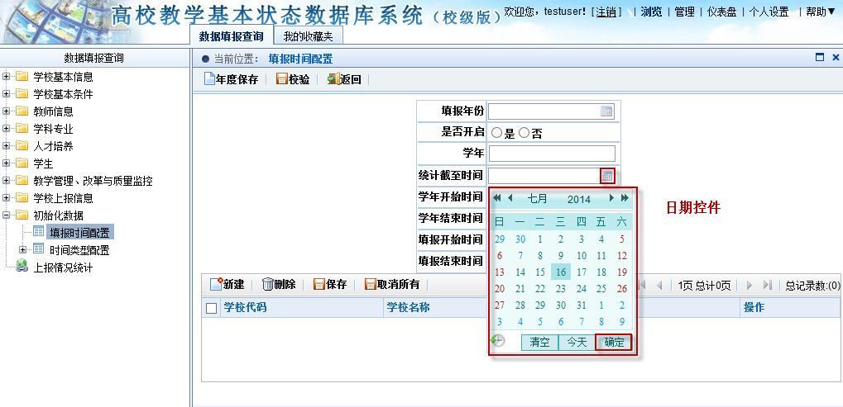
图：日期选择

下拉列表
点击下拉列表控件的下拉键，列表中列出预置的字典表信息，选择列表内容。
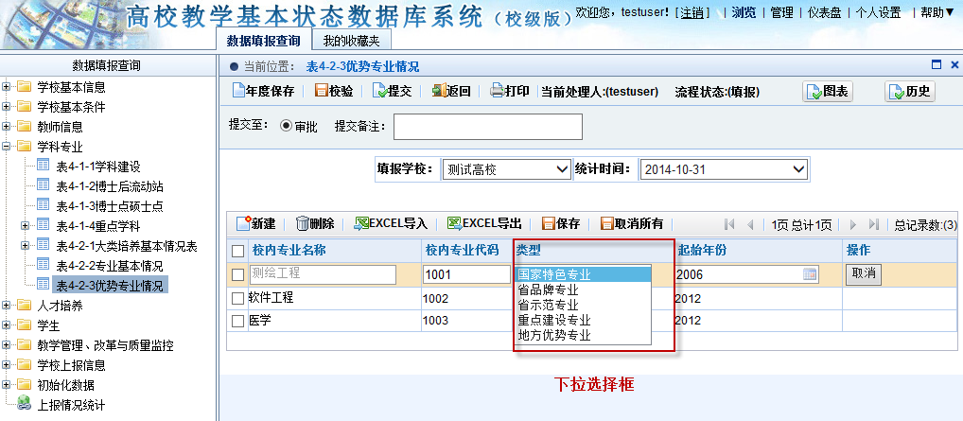
图：下拉选择框

附件上传
支持上传本地文件word、excel、pdf等常用格式的文件，单个文件不得超过10MB。
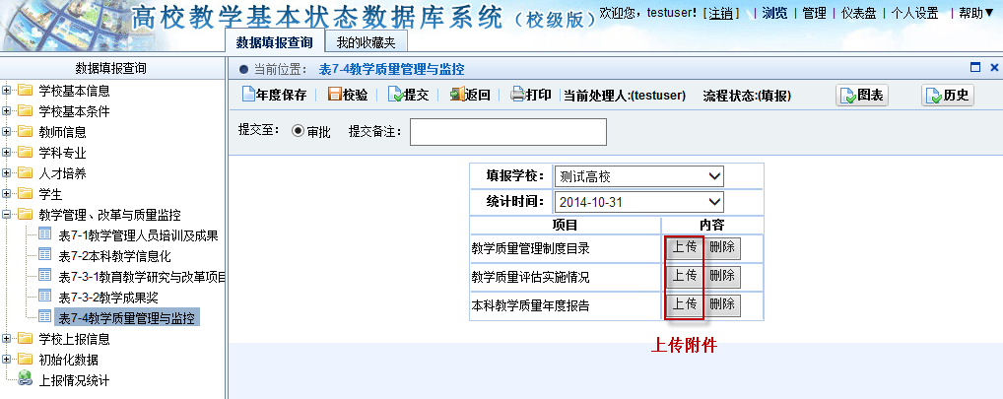
图：上传附件
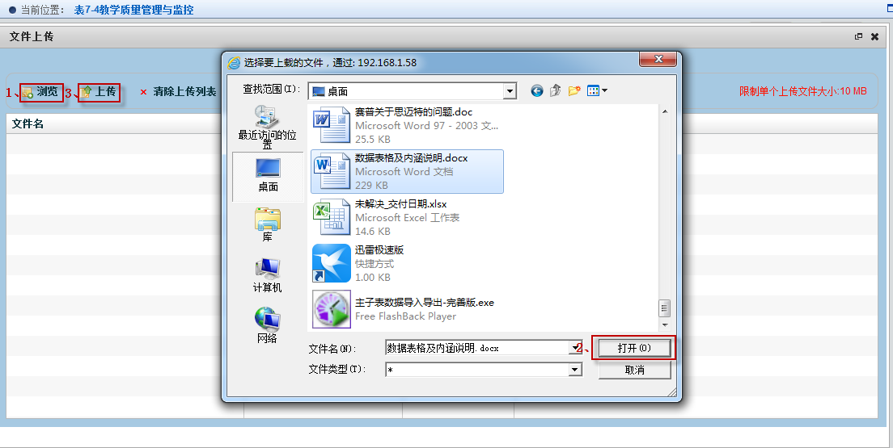
图：选择本地文件上传

批量导入
部分浮动表单支持Excel批量导入功能。先“点击下载模板”到本地，按照模板格式在本地整理好数据后，再将整理好的EXCEL文件上传并导入到表单中，而无需在界面上逐个录入。
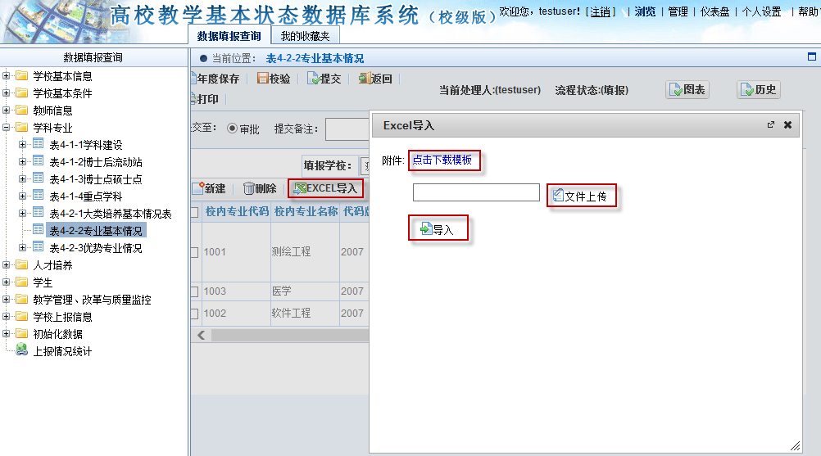
图：Excel导入

填报表格及内涵说明
填报表格及内涵说明文档中详细描述了填报表单中各个指标的涵义，便于用户理解并完成表单的填写。参照文档《国家高校本科教学基本状态数据库数据表格及内涵说明.docx》。

分析报告
在校级版中完成所有表单的填报后，即可以生成高校教学基本状态数据库系统分析报告，对学校的现状进行合格评估和审核评估。

分析报告数据准备
1、以管理员身份进行登录，到【定制】->【计划任务】中打开kelttle任务。
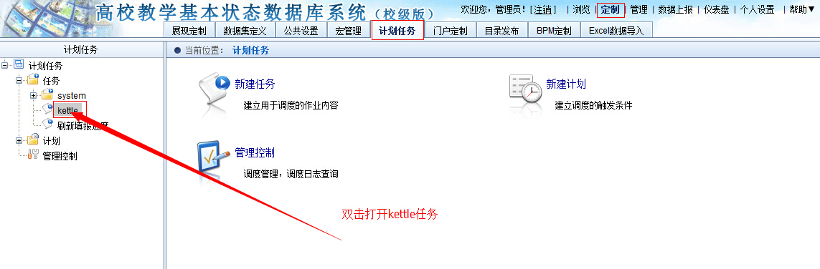
2、双击“测试运行”按钮，开始进行分析报告数据准备，准备完成后会提示“Kettle执行成功”。
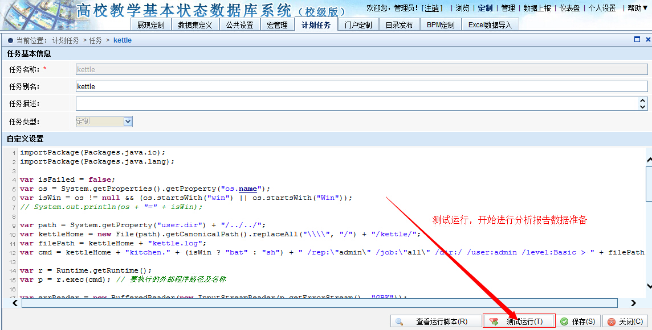
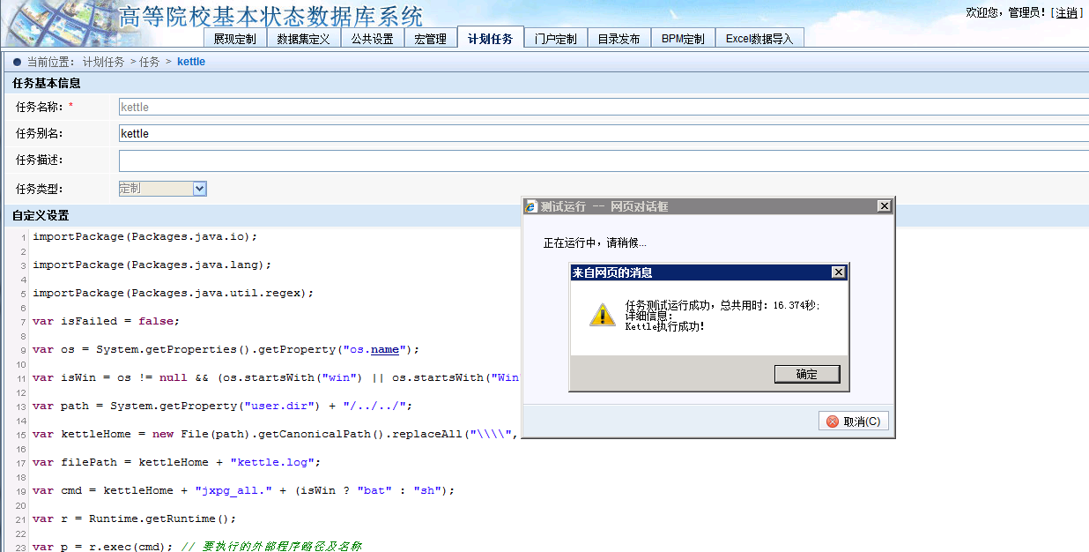

生成分析报告
数据准备完成后即可以生成分析报告，操作步骤如下：
- 从广州思迈特公司网盘中下载：“合格分析报告模板.docx”、“审核分析报告模板.docx”、SmartbiOfficeAddin3.0.exe和dotNetFx40_Full_x86_x64.exe。
- 分析报告用户的机器环境：要求已安装Office 2010或以上版本、完整版.net framework4.0。若没有安装.net framework4.0请以管理员身份运行安装dotNetFx40_Full_x86_x64.exe。
- 安装SmartbiOfficeAddin3.0.exe Office插件。
- 打开分析报告模板，设置分析报告与校级版系统登录信息，如图：
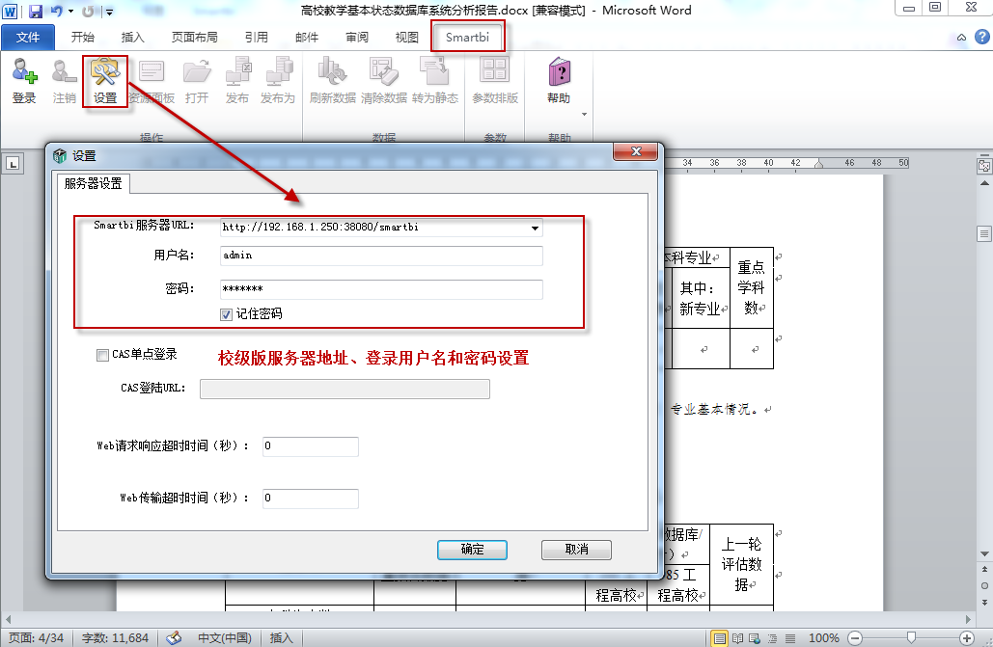
图：分析报告设置

- 登录，刷新数据，最终生成分析报告。报告生成后可以另存一份转为静态报告。
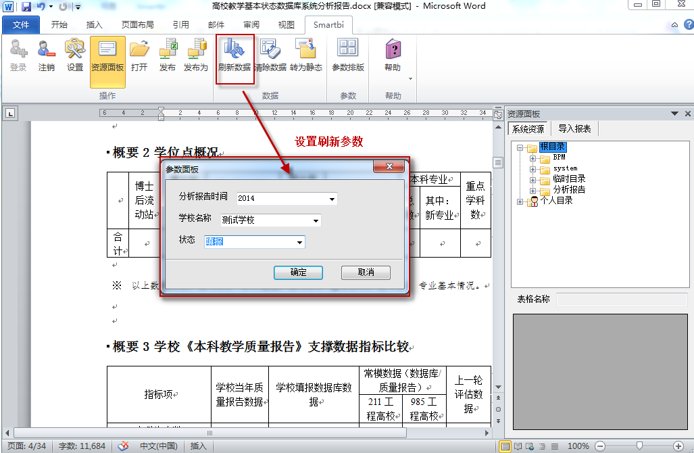
图：分析报告刷新数据
注意事项：
1.做分析报告前保证数据完整性，确保所有的数据都在同一状态，“填报”/“审批”/"结束"状态下都可以刷新数据，数据的状态不能为空。
2.如果弹出用户注册界面请发送机器码，需要注册的用户名给support@smartbi.com.cn申请注册码。

数据报送
在校级版中完成填报后，可以将系统填报的数据导出并上传到评估中心系统中，完成评估中心下达的填报任务。上传到评估中心的数据流程状态默认为“结束”。
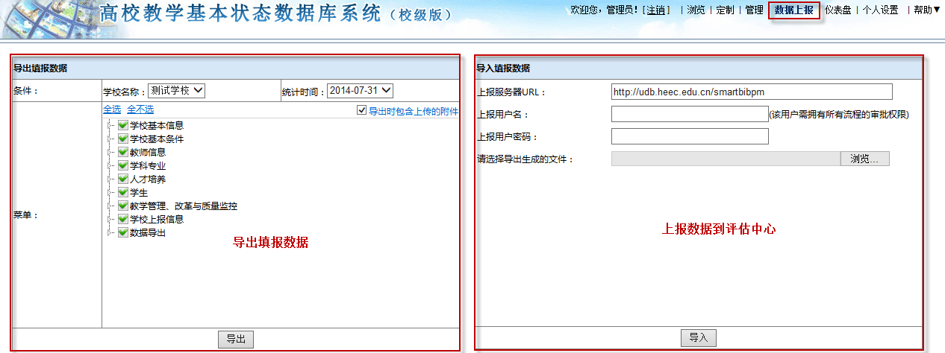
图：数据上报界面

导出填报数据
导出填报数据之前，保证所有的数据已审批结束。上报给评估中心的数据应该包含填报数据以及上传的附件。网速比较慢的情况下，为了确保数据上报的稳定性，支持分批导出和导入操作。导出的文件格式是ZIP压缩包。
注意事项：如果有些表单学校无数据，需要记录到“未填报表格情况说明”中，否则数据无法正常上报。

上传填报数据
把导出的填报数据上传到评估中心需要在配制界面中填写“上报服务器URL”、“上报用户名”、“上报用户密码”和“导出的填报数据ZIP包”等信息。
配置项 | 描述
上报服务器URL | 填写评估中心服务器链接地址，如：http://udb.heec.edu.cn/smartbibpm
上报用户名 | 在评估中心系统用户管理中创建一个数据上报用户，该用户具有所有表单的审批权限。即把系统默认自带的“审批”角色赋给该用户。
上报用户密码 | 用户密码
请选择导出生成的文件 | 选择导出的填报数据ZIP包
导入时不执行表单校验 | 数据上报到评估中心时，不做任何数据校验，入库状态为“未填报”
注意事项：
- 如果上报出现问题，请根据提示对出问题的表单进行再次校验，确定是否校验通过，很多时候都是检验不通过导致无法正常上报数据。
- 导入填报数据时，评估中心系统会先清除上报学校同一批次的数据，然后才进行数据上报操作。

系统更新
评估中心系统中的表单、视图或流程有变更后，校级版管理员用户登录后会弹出系统更新提示信息，通过点击“更新”按钮对系统进行下载更新操作。（开发中……）

